**Справка**

**о проведении беседы медицинским работником гимназии № 20**

**с учащимися 7-8 классов**

**Дата проведения: 07**..02.2025г

**Цель:** пропаганда ЗОЖ; профилактика употребления наркотических и психоактивных веществ;

Во исполнение ФЗ от 24.06.1999 N 120-ФЗ (ред. от 24.04.2020) «Об основах системы профилактики безнадзорности и правонарушений несовершеннолетних» медицинским работником гимназии Поповой И.А. организована профилактическая беседа для учащихся средних классов по профилактике употребления ПАВ.

07.02.2025 г. Попова И.А.провела беседу с обучающимися 7-8 классов по теме «Мы за здоровый образ жизни», провела беседу в доступной для детей форме, с яркими примерами из профессиональной практики, с показом иллюстрации. Она обратила внимание детей на то, что наркомания, алкоголизм, табакокурение в детской и подростковой среде давно превратилась в глобальную для всего человечества проблему. Детей нельзя оградить от наркотиков, алкоголя и сигарет, но, научить их сознательно отказываться от них можно и нужно. Ребята узнали о вреде табакокурения, употребления алкогольных напитков, алкоголь особенно активно влияет на несформировавшийся организм, постепенно разрушая его. Данная профилактическая беседа была нацелена не только на информирование, но и на формирование навыков готовности применять эти знания в каждой конкретной жизненной ситуации, популяризацию здорового образа жизни.

Ученики пришли к выводу, что только здоровые физически, интеллектуально и морально-духовные люди могут быть полезны своей стране. Проведенная беседа дала ребятам возможность получить больше информации о вреде никотина, алкоголя и наркотиков и о том, к чему могут привести последствия пагубных привычек. Ребята с большим вниманием отнеслись к такой серьезной теме о пагубных привычках, задавали свои вопросы, поблагодарили за интересную беседу.

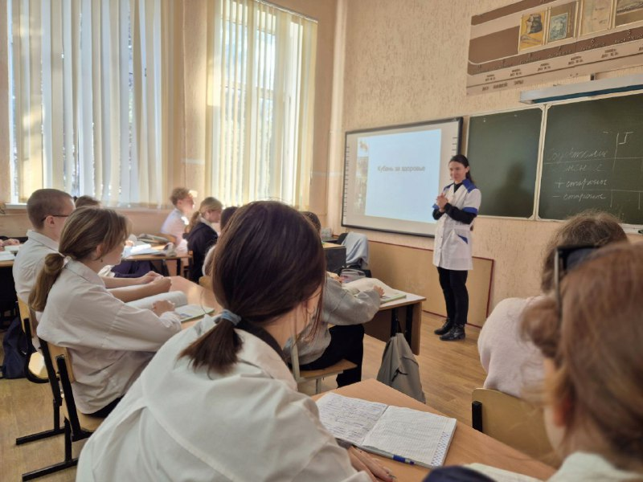

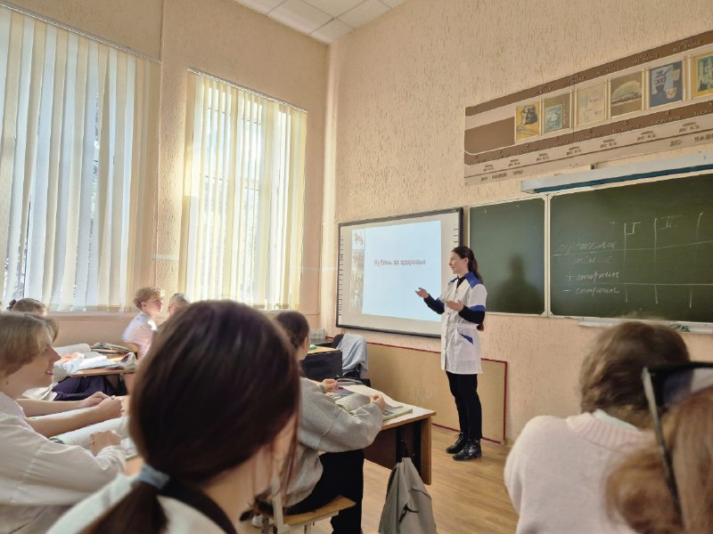

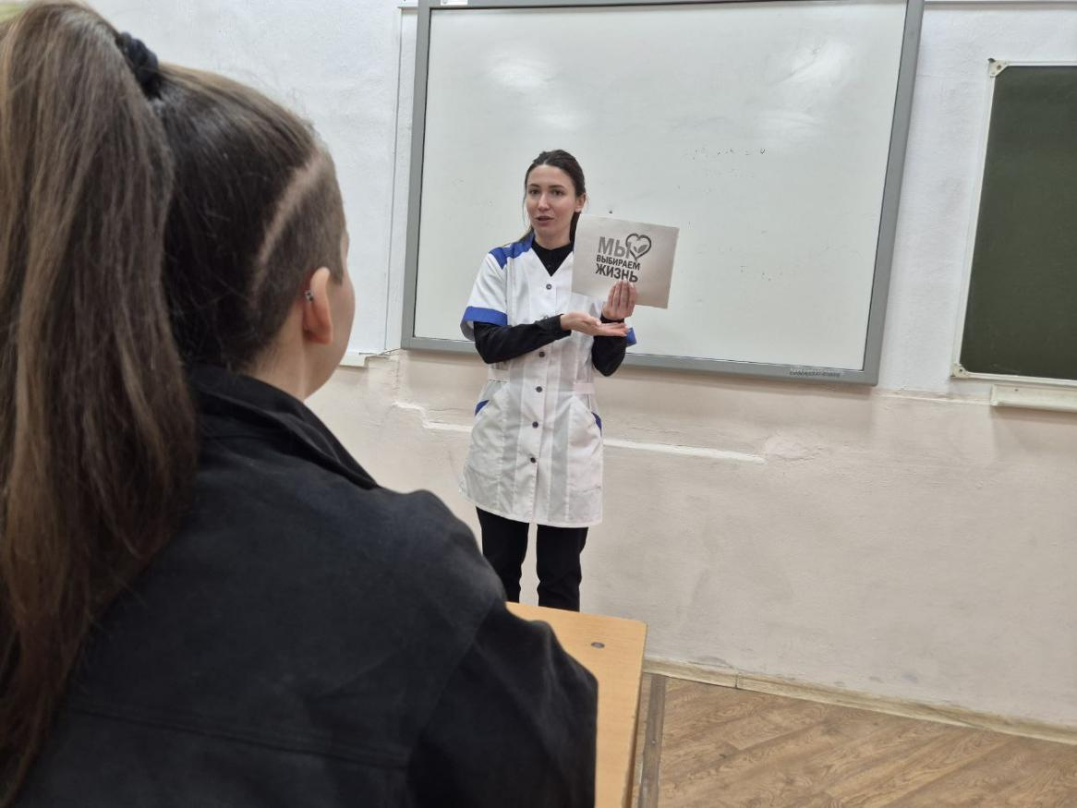

Справку составила: Айрапетян Ю.Г.